ZUMBA KIDS
Made By Motion

Dansen op populaire wereld muziek!
Vind je het leuk om op muziek te dansen ? In de lessen ZUMBA KIDS leer je op populaire wereld muziek verschillende dansen en dansmoves uit allerlei landen! In de laatste les wordt het spannend want dan treed je op voor belangstellenden!
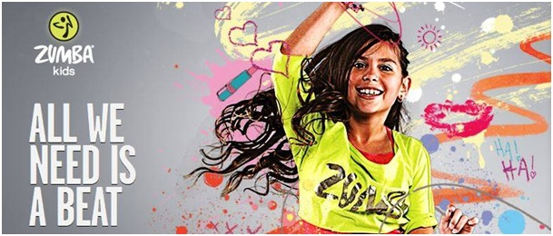

Locatie:

Groep:
Data:
Tijd:
Kosten:

Inschrijven kan door dit strookje in te vullen en af te geven bij de groepsleerkracht. Betaling geschiedt bij ………….
ZUMBA KIDS (Made by Motion)
Voor en achternaam leerling
__________________________________________
Groep __________________________________________
__________________________________________
__________________________________________

